

**《信息网络综合研究课》学习报告**

**CSP--Course Scheduling**

班级： 通信1903

姓名： 张绮璇

学号： 19211192

1. **实验简介：**

该实验是约束满足问题的一个应用，主要是为了利用CSP在满足学生需求的情况下行进选课。

1. **实验要求：**

**1、profile的填写规则**

①指定每个季度需要采用的固定最小和最大单元数。

例如：minUnits 0

maxUnits 3

②填写学生想要上课的季度，且季度不需要是连续的。

例如：register Aut2019   
 register Win2020

③列出该学生过去参加过的课程

例如：taken CS103   
 taken CS106

④写入学生想要参加的课程

例如：request CS224N   
request CS229

1. **满足的约束条件**

①request后面可以填写多个课程，但是最终选中的只有request中的一门课程

例如：request CS229 or CS229A or CS229T

只能选中（CS229 or CS229A or CS229T）其中之一

②可以在request后加in 用来约束此门课程选择的时间

例如：request CS221 or CS229 in Aut2018,Sum2019

③如果一门课有先修课程，那么在选修此门课程的时候会自动置入其先修课

1. **思路及代码介绍**

①首先将学校给的选课课表bulletion和学生些的profile都引入

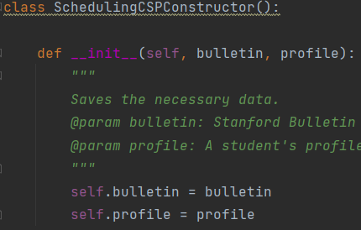

②添加变量request.cids

这里加[None]是因为我们目前还不知道在request和quarter这两个的条件约束下有没有这样一个cid存在。

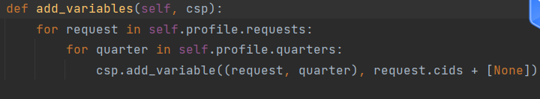

③添加课程ID

在这里调用的is_offered_in是在作业中已经给出的函数，主要是为了通过这个函数来寻找在（request,quarter)约束条件下的课程ID

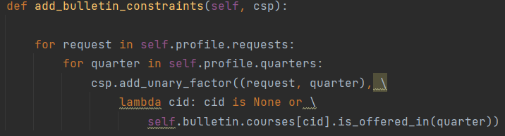

④添加不重复约束

同 一课程会在不同时间都开设，但是我们只能选其中一个参加，因此要只保留同一课程不同的开设时间的其中一个，其他时间段的cid都设为none，让这些cid不再符合约束条件而被舍弃。

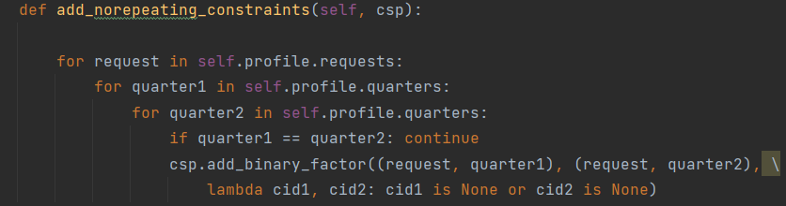

⑤增加quarter(选课时间）约束

由于在我们自己编写的profile中可以单独进行quarter的约束，也可以直接对request进行约束，因此对于单独的quarter约束，我们需要把他加到对request的约束上去，下面的代码就是针对这件事情的

在以下三种情况下需要不需要添加此约束

（1）cid=none，此情况下该课程不存在

（2）Request.quarters=0，在此情况下并没有选课时间的限制

（3）quarter=request.quarters,在此情况下，单独quarter的约束已经被request中的quarter约束包括，则单独的quarter约束就不在起作用。

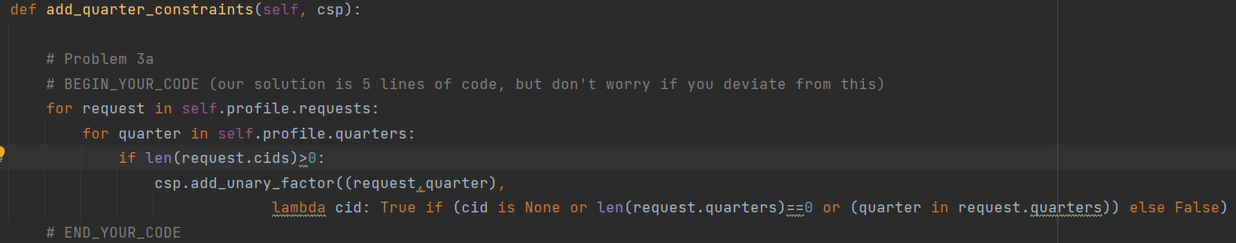

⑥增加unit约束

题中告诉我们所选的课程的unit要在profile中的[minUnits,maxUnts]的约束条件下才能选课成功。

在此代码中最重要的就是定义新的变量my_variable，此变量是学校提供的选课列表在（cid,quarter)约束条件下的该课程的最大最小单元数，将所有的单元数加起来就是n，判断n是否在profile的[minUnits,maxUnts]限制内，如果是，则该课程满足约束条件。

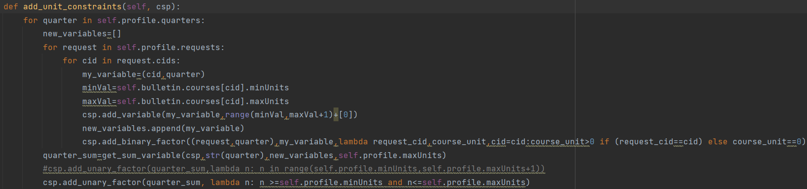

1. **实验结果**

**1、profile:**

# Unit limit per quarter.

minUnits 6

maxUnits 12

# These are the quarters that I need to fill. It is assumed that

# the quarters are sorted in chronological order.

register Win2017

register Spr2018

# Courses I’ve already taken

taken CS221

taken MATH51

taken CS106B

taken CS124

taken CS107

taken CS103

# Courses that I’m requesting

request CS223A

request CS347

request CS341

request CS110

request CS802

request CS801

request CS227B

request CS1U

request CS1C

request CS248 in Win2017

**2、选课结果**

Here’s the best schedule:

Quarter Units Course

Win2017 5 CS110

Win2017 4 CS248

Spr2018 3 CS341

Spr2018 3 CS227B

1. **实验感悟**

在做这个实验之前我并没有接触过python，这次实验正好给了我一个机会去了解python，其实python和c语言又很多相同的地方，大致的函数我可以看懂，但是有些库的调用以及函数的写法我只能一一查找了解。不过斯坦福的作业会给到大部分的代码，可以先看他给到的代码进行学习，然后按照她的提示写出部分代码。其中最难的还是单元数的限制，要几个变量同时约束，而且还要将学校给的固定最大单元数和最小单元数与profile中的最大最小单元数进行比较，其实在最开始就连调用文本中的信息对于我来说都是一个难点，但是最后在阅读了相关资料后选择用sys argv去调用文本信息。还又很多很多的小困难，在资料的辅助下还是艰难的解决了问题。不过总的来说收获确实很大，通过阅读资料发现AI并不是非常神奇的东西，而是由一步步严密的逻辑推导的来的，也让我对AI更加感兴趣了。

GitHub链接：<https://github.com/Zhangqx011?tab=repositories>

b站视频链接：<https://www.bilibili.com/video/BV13A4y1Q7C3?spm_id_from=333.999.0.0>